**GitHub**

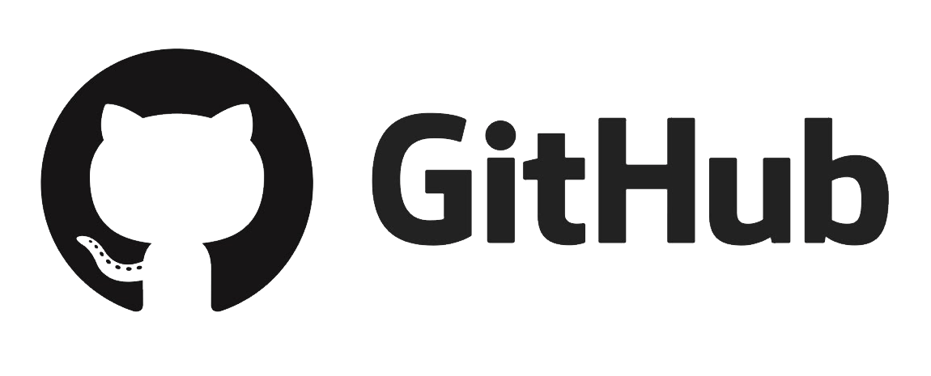

GitHub es una plataforma de alojamiento de código para el control de versiones y la colaboración. Te permite a ti y a otros trabajar juntos en proyectos desde cualquier lugar.

GitHub funciona a través de repositorios, branchs, commits y pull request.

* Los repositorios los puedes crear públicos, donde todos tienen acceso a él; o privados, donde el creador tiene que autorizar que puedas ver o desarrollar en su repositorio.
* Branchs (ramas) es la estructura de como se ha elaborado el proyecto. También existen ramas alternas donde puedes ver ideas que surgieron durante el desarrollo del proyecto, pero no son parte de la rama principal.
* Commits (comandos) es el nombre que se le da a cada parte de las ramas, esto quiere decir que es como una etiqueta de los pasos del proyecto. Se le puede poner descripciones a los commits para explicar lo que se hizo y por quien.
* Pull request (Solicitud) es el corazón de la colaboración, funciona de manera en que cuando guardas tu commit puedes ponerlo a discusión con tus compañeros para que las puedan agregar a sus ramas. Tambuien tienes la opción para que los demás pongan sus comentarios en tus solicitudes.

Referencias

[Hello World · GitHub Guides](https://guides.github.com/activities/hello-world/)

[¿Qué es github y por qué es tan importante para el desarrollo web? - Wild Code School](https://www.wildcodeschool.com/es-ES/blog/que-es-github-por-que-es-importante-para-desarrollo-web)